附件1：

德阳市疾病预防控制中心
办公、培训桌椅采购报价材料

供应商名称（盖章）：

联系人：

联系电话：

附件2
德阳市疾病预防控制中心办公、培训桌椅采购比选报价一览表
序号 | 产品名称 | 图片 | 规格 | 技术参数要求 | 单位 | 数量 | 单价 |  | 总价
1 | 办公桌 | 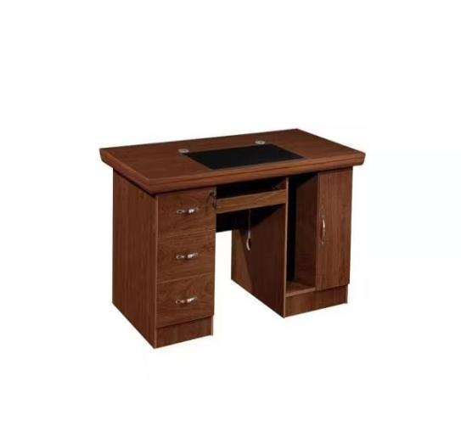 | 1600*800*760 | - 基材：采用E1级中密度纤维板，经防潮、防虫、防腐处理，强度高不变形，达到国际握钉测试标准；优质绿色环保产品，吸水厚度膨胀率≤6%，含水率≤7%；甲醛含量≤6mg/100g；  2、贴面：采用0.8mm厚胡桃木皮贴面；优质天然“AAA”级≧0.8mm木皮，甲醛含量≤0.1mg/L，纹理自然； 采用同色优质封边，背胶处理应均匀、边缘应光滑平直无缺损，符合检查标准；  3、油漆：采用优质环保油性油漆（涂料），油性油漆（涂料）符合GB 18581-2009及GB/T 23997-2009执行标准；  4、配件：优质五金配件拼接，间隙细小且均匀；采用优质缓冲三节滑轨、液压缓冲铰链等五金件。  5、投标人或制造厂家提供带CMA标志的检验检测报告 | 1 | 张
2 | 办公桌 | 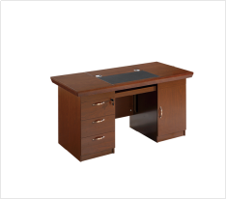 | 1400*700*760 | 1、基材：采用E1级中密度纤维板，经防潮、防虫、防腐处理，强度高不变形，达到国际握钉测试标准；优质绿色环保产品，吸水厚度膨胀率≤6%，含水率≤7%；甲醛含量≤6mg/100g；  2、贴面：采用0.8mm厚胡桃木皮贴面；优质天然“AAA”级≧0.8mm木皮，甲醛含量≤0.1mg/L，纹理自然； 采用同色优质封边，背胶处理应均匀、边缘应光滑平直无缺损，符合检查标准；  3、油漆：采用优质环保油性油漆（涂料），油性油漆（涂料）符合GB 18581-2009及GB/T 23997-2009执行标准；  4、配件：优质五金配件拼接，间隙细小且均匀；采用优质缓冲三节滑轨、液压缓冲铰链等五金件。  5、投标人或制造厂家提供带CMA标志的检验检测报告 | 4 | 张
3 | 椅子 | 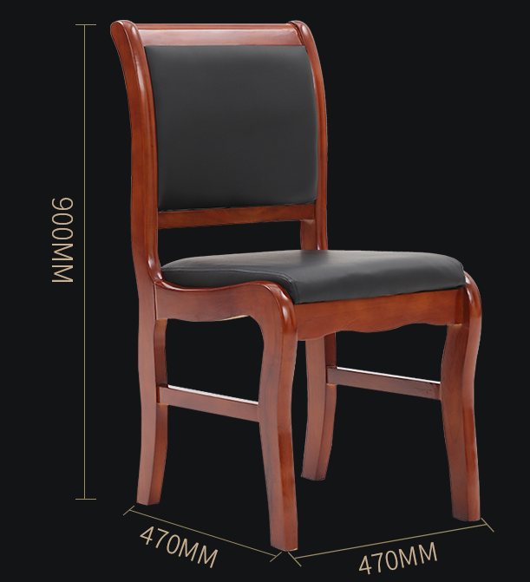 | 900*470*470 | - 表层：采用优质韩皮覆面，厚度1.3-1.5mm，皮面柔软光泽度好，厚度适中，透气性强，富有弹性。 2、海棉：采用优质50#海棉，座面密度≥35KG/m3，背密度≥30KG/m3，回弹性90%，涂防老化变形保护膜。弹性好，承受压力达250kg。  3、外架：采用优质实木框架，承受压力达200kg ，无虫蚀、腐朽材，木材经四面刨光处理，结合部位无松动，框架主体榫结构，内部衬垫物干燥卫生，无腐烂变质、无夹杂泥沙及金属杂物；  4、结构：靠背可躺。  5、水性油漆：挥发性有机化合物（voc）含量≤40g/L,苯、甲苯、二甲苯、乙苯含量总和≤50mg/kg，可溶性铅含量≤1mg/kg，可溶性汞含量≤0.01mg/kg。  6、投标人或制造厂家提供带CMA标志的检验检测报告 | 把 | 11
4 | 培训桌 | 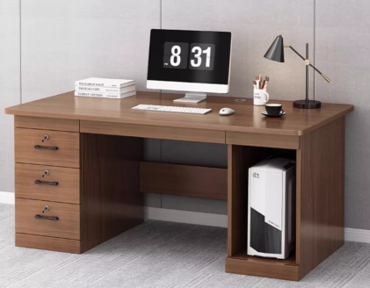 | 1400*700*760 | 1.基材：采用三聚氰氨板：表面胶合强度≥0.8MPa，表面耐香烟灼烧≥6级，表面耐干热≥6级.符合GB/T4897-2015及GB/T39600-2021标准要求，  2.封边条：符合QB/T 4463-2013《家具用封边条技术要求》的标准，其中，氯乙烯单体≤1.0mg/kg，理化性能-耐干热性无龟裂、无鼓泡；理化性能-耐磨性磨30r后无露底现象；理化性能-耐冷热循环性无龟裂、无鼓泡、无变色、无起皱；理化性能-耐光色牢度（灰色样卡）≥4级；  3.封边胶:符合HG/T 2727-2010《聚乙酸乙烯酷乳液木材胶粘剂》的标准，pH值3～7，不挥发物≥36%，压缩剪切强度中湿强度≥4MPa、干强度≥12MPa；游离甲苯二异氰酸酯≤0.001g/kg，苯、甲苯、乙苯+二甲苯未检出，总挥发性有机物≤10g/L；  4.三合一连接件：中性盐雾试验连续喷雾≥72h，镀（涂）层对基体保护等级≥10级，耐腐蚀等级≥10级，乙酸盐雾试验连续喷雾≥72h，镀（涂）层对基体保护等级≥10级，耐腐蚀等级≥10级；玩具材料中可迁移元素中锑≤10mg/kg、砷≤12mg/kg、镉≤23mg/kg、铬≤16mg/kg、铅≤35mg/kg、汞≤21mg/kg、硒≤45mg/kg、钡≤65mg/kg；  5.缓冲铰链：检测依据为QB/T 2189-2013《家具五金 杯状暗较链》，检测内容包括中性盐雾试验连续喷雾≥130h，镀（涂）层对基体保护等级≥10级，镀（涂）层本身耐腐蚀等级≥10级；耐久性≥40000次；  6、投标人或制造厂家提供带CMA标志的检验检测报告 | 张 | 10
备注：
商务要求：
（一）合同签订后10日内交货并安装完毕。
（二）质量要求:等于或者高于参数表中的质量和环保要求。
（三）供应商所提供的设备价格是包干价，包括运费、安装费、税费、售后服务费等一切与本项目相关的费用。
（四）付款方式：合同约定。
（五）中标供应商在签订合同前提供参数表中带二维码的基材及成品的检测报告，保证产品的环保性。
以上材料在签订合同前查原件，留复印件并盖鲜章存档，少提供者和技术参数有负偏离的视为无效供应商，取消中标资格，不提供者视为虚假响应列入不良供应商。

